1.1 Textuur Zelfportret
Inleiding | Zodra je aan anderen duidelijk wilt maken wie jij bent, krijg je te maken met communicatie. Dat betekent dat je op verschillende manieren uitlegt en dat degene aan wie je dat doet jou snapt. Je kunt op verschillende manieren communiceren: met tekst, met afbeelden, met geluiden en met gebaren.  Als je gaat uitleggen wie jij bent kun je het over verschillende dingen van jezelf hebben:  - hoe je eruit ziet  - wat je leuk vindt  - wat je niet leuk vindt  - waar je vaak mee bezig bent  - hoe jij het liefste met anderen omgaat  - hoe jij het liefste wil dat anderen met jou omgaan  De bedoeling van deze opdracht is dat je aan anderen gaat uitleggen wie jij bent met tekst en met afbeelden. Je gaat een textuurzelfportret maken.  De textuur van iets is hoe de oppervlakte aanvoelt: konijnenvacht voelt zacht en zand voelt korrelig. Konijnenvacht teken je met kleine streepjes die haartjes moeten voorstellen, zand teken je met kleine bolletjes die korrels moeten voorstellen. Zo kun je uitleggen hoe iets eruit ziet.  Je gaat een zelfportret maken dat er heel anders uitziet dan jouw eigen hoofd in de werkelijkheid maar de materialen die je gebruikt moeten juist iets over jou vertellen.  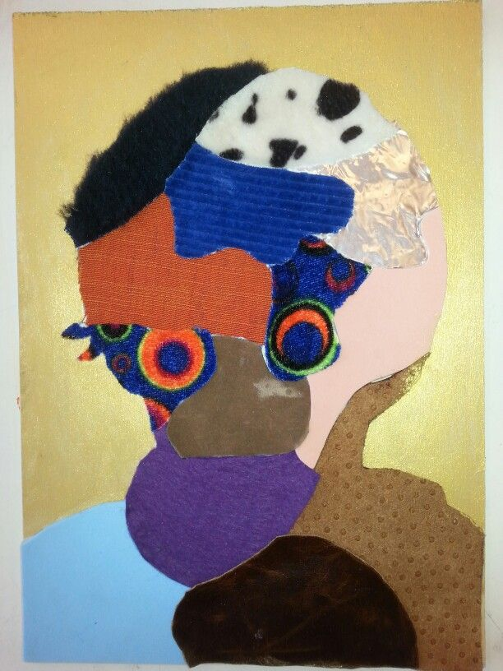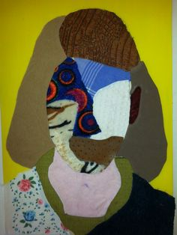  voorbeelden textuur in de vorm van een hoofd
Benodigdheden | Laptop, tekenpapier A3, lapjes stof, zaagsel, macaroni e.d. lijm en lak
Tijd | week 1: TWK 1 (2 lesuren)
Werkvorm | Klassikaal, individueel en daarna klassikaal bespreken
Doel | - Je weet hoe je kunt communiceren met textuur  - Je weet wat texturen zijn  - Je kunt communiceren met afbeelden  - Je kunt communiceren met tekst
Opdrachten | A. Je gaat jouw hoofd en schouders tekenen op een vel A3 papier. Alleen de omtrek. Dus de buitenste lijn van schouders, nek, kaak, oren en je hoofd.  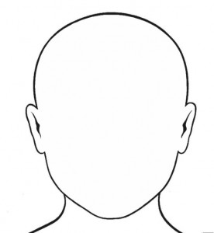 van de voorkant of van de zijkant 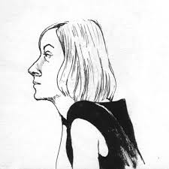  B. Het hoofd ga je vullen met woorden.  1. Ga naar website www.wordle.net  2. Klik op create  3. Type minimaal 25 woorden over jezelf in. Bijvoorbeeld over je uiterlijk, je  hobby’s, je favoriete eten, je favoriete kleding, je mooiste kleur, je  woonhuis en -plaats, je huisdieren. Geen namen.  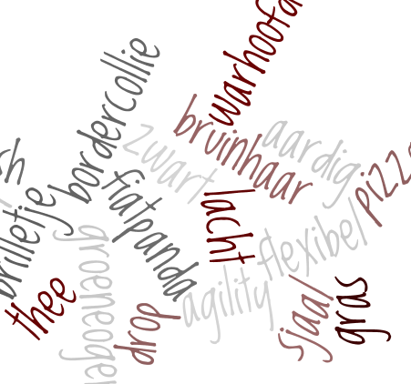  voorbeeld van een wordle  4. Maak een screenshot en print deze drie keer uit  5. Knip de woorden uit en plak je hoofd vol met de woorden  6. Je kunt ook de woorden in het hoofd schrijven, laat zo weinig mogelijk wit  over!  C. De nek en schouders ga je vullen met een textuur.  1. Kies een textuur die bij jou past. Bijvoorbeeld: Je houdt van macaroni:  neem een pak macaroni mee en plak de elleboogjes op je zelfportret. Je  houdt van thee: scheur een zakje thee open en plak dit op je werk  2. Teken de nek en teken de schouders met kleding. Dit worden vakken die  je met een andere textuur, materiaal, gaat vullen  3. Kies soorten textuur, materiaal, zoveel als het aantal vakken dat je hebt.  4. Kies texturen die je op kunt plakken, lapjes stof kan ook en plak deze in  de vakken. Smeer eerst de vakken in met lijm en strooi of leg daarna het  vakje vol met de textuur die je kiest.  D. de achtergrond (de plekken die nog leeg zijn om je hoofd en schouders heen) ga je vullen met een textuur die iets zegt over je woonplek  1. kies uit zand (geel of bruin), gras, houtzaagsel, takjes, ?  2. smeer de achtergrond in met lijm en verdeel het materiaal  E. Presenteer het Textuur Zelfportret  Vraag tijdens je presentatie aan de klas aan welke textuur zij herkennen dat het zelfportret over jou gaat. Dan wordt beoordeeld of jouw gemaakte product voldoet aan de opdracht.  Je wordt beoordeeld op:  - heeft elk deel van het zelfportret een eigen textuur (minimaal vier: hoofd, hals, schouders/kleding, achtergrond)  - laat elke textuur iets zien over jou  - staan er in het hoofd minstens 25 verschillende woorden over jou

